KONTAKT
DANLUX s.r.o.
Zabrdovická 10
61500 Brno - Židenice
IČO: 106 97985
Spisová značka C 122306 vedená u Krajského soudu v Brně
 |  |  |  |  | xxxxxxxxxxx
CENOVÁ NABÍDKA - Moravské zemské muzeum - Fauna
kód svítidla | Místnost | typ svítidla | ks | cena | celkem
 |  | LED trubice T5 16W, VT- 125, 3000K, 125cm, Výkon: 16W; Barva světla: 3000K
 |  | Montáž svítidla | 194 | 150 Kč | 29 100 Kč
 |  | Demontáž svítidla | 194 | 50 Kč | 9 700 Kč
 |  | Montážní materiál + lešení | 1 | 9 000 Kč | 9 000 Kč
 |  | Doprava | 1 | 3 000 Kč | 3 000 Kč
Cena celkem bez DPH |  |  |  |  | 107 836 Kč
Cena celkem včetně DPH |  |  |  |  | 130 482 Kč
 |  | ČSN EN 12464-1
(36 0450) Tento dokument stanovuje požadavky na osvětlení pro vnitřní pracoviště z hlediska zrakové pohody a zrakového výkonu osob s normálním nebo korigovaným zrakem. Uvedeny jsou všechny běžné zrakové úkoly, včetně práce na zobrazovacích jednotkách (DSE, display screen equipment). Tento dokument stanovuje požadavky na řešení osvětlení pro většinu vnitřních pracovišť a přilehlých prostorů z hlediska kvantity a kvality osvětlení. K tomu jsou doplněna doporučení pro správnou osvětlovací praxi včetně zohlednění vizuálních i nevizuálních (neobrazových) potřeb z hlediska osvětlení. Tento dokument nestanovuje požadavky na osvětlení z hlediska bezpečnosti a zdraví pracovníků při práci a nebyl připraven na základě uplatnění článku 169 Smlouvy o fungování Evropské unie, ačkoliv požadavky na osvětlení uvedené v tomto dokumentu zpravidla splňují bezpečnostní požadavky. POZNÁMKA - Požadavky na osvětlení z hlediska bezpečnosti a zdraví pracovníků při práci mohou být obsaženy ve směrnicích založených na článku 169 Smlouvy o fungování Evropské unie, v národních právních předpisech členských států přejímajících tyto směrnice nebo v jiných národních právních předpisech členských států. Tento dokument neposkytuje konkrétní řešení ani neomezuje projektanty při využití nových metod nebo při použití inovativních zařízení. Osvětlení může být zajištěno denním světlem, elektrickým osvětlením nebo jejich kombinací. Tento dokument není určen pro osvětlení venkovních pracovišť ani pro osvětlení podzemních dolů nebo nouzové osvětlení. Pro venkovní pracoviště viz EN 12464-2 a pro nouzové osvětlení viz EN 1838 a EN 13032-3.
ČSN EN 12464-1 stanovuje používat pro hodnocení indexu oslnění řadu UGR viz tabulka

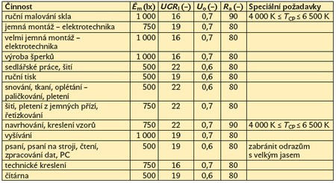
Kancelářské prostory spadají právě do 3 řádku od spodu, kde je stanovena tato hodnota oslnění <19. Zároveň je nutnost dodržet osvětlení pracovních ploch.

